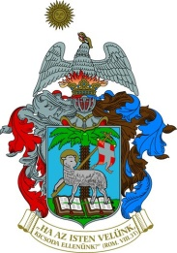
Cédrus Református
Egyesített Szociális Intézmény
6500 Baja, Rókus u. 43.
Telefon: 06-79/321-552
E-mail: cedrus@diakonia.hu, Honlap: www.cedrusbaja.hu

PSZICHIÁTRIAI BETEGEK OTTHONA
LÁTOGATÁSI RENDJE

LÁTOGATÁSI IDŐ
a hét minden napján
15.00 – 17.00 ÓRÁIG

- A LÁTOGATÓK FOGADÁSA A LAKÓSZOBÁKBAN NEM TÖRTÉNHET! Látogatás helyszíne a látogató szobában, illetve az udvaron valósulhat meg!

- CSOMAGOK BEADÁSÁRA szintén a látogatási időben van lehetőség.

Kérek valamennyi látogatót, hogy továbbra is a legnagyobb odafigyeléssel látogassa lakóinkat mindnyájunk egészségének megőrzése érdekében.

Odafigyelésüket megköszönve, tisztelettel:

Bánné Kiss Erzsébet s.k.
intézményvezető

